7 jel, amiből tudhatjuk, hogy macskánk boldog
A macskák sokak szerint énközpontú, független természetű állatok, akik kizárólag a saját igényeik szerint élnek. Van azonban egy olyan oldaluk, amelyet csak a gazdáik ismernek. Ott vannak, hogy osztozzanak az örömünkben, és megvigasztalnak, ha szomorúak vagyunk. Puszta jelenlétükkel aranyozzák be az életünket, épp ezért fontos, hogy felismerjük azokat az apró jeleket, amelyek elárulják, mennyire érzik jól magukat. Egy cica nemcsak dorombolással és játékossággal mutatja ki elégedettségét. Ahhoz, hogy megértsük szőrös barátunk érzéseit, érdemes megismerni mire utal a viselkedése és testbeszéde. Gazdiként mindig arra törekszünk, hogy macskánk boldog és elégedett legyen, de honnan tudhatjuk, hogy valóban jól érzi magát? A Mars összegyűjtötte azt a 7 legfontosabb jelet, amelyek alapján könnyen felismerhetjük, ha kis kedvencünk kiegyensúlyozott és elégedett.
Európában mintegy 20 millióval több macskát tartanak házi kedvencként, mint kutyát, Magyarországon a háztartásokban élő cicák száma pedig meghaladja a 2,3 milliót1. Bár a macskák nem kifejezetten társas lények, az emberekhez különleges kapcsolat fűzi őket. Akár kinti, benti vagy kijárós macskánk van, a boldogsága és egészsége épp olyan fontos, hiszen kis kedvencünk jólléte hatással van a mi mentális egészségünkre is. A világ egyik vezető édesség-, élelmiszer- és állateledel-gyártója, a Mars hosszú évek óta elkötelezetten és következetesen dolgozik azért, hogy jobb világot teremtsen a kisállatok számára. Ebbe a menhelyek és az örökbefogadás támogatásán túl, a felelős állattartás népszerűsítése is beletartozik. A vállalat, amely többek között a Whiskas és a Sheba macskaeledeleket is forgalmazza, jól tudja, hogy minden cica saját személyiséggel rendelkezik, és a boldogságát más-más módon fejezi ki. Bizonyos viselkedésminták azonban minden fajtánál megegyeznek, felismerésük pedig segíthet megérteni érzéseiket. A macskák elsősorban testbeszéddel kommunikálnak, így érdemes odafigyelni a hangulatukra, valamint arra, hogyan viselkednek gazdájukkal és környezetükkel.
7 jel, hogy boldog macskával élünk együtt
1. Hangos kommunikáció
A boldog cicák gyakran "beszédesebbek" és szívesen kommunikálnak gazdájukkal. A dorombolás az egyik legegyértelműbb jele annak, hogy kedvencünk jól érzi magát és biztonságban van. Fontos azonban tudni, hogy a macskák nemcsak örömükben, hanem fájdalom vagy stressz esetén is dorombolhatnak. Ha cicánk ellazult testtartással, félig csukott szemmel és nyugodt farokmozdulatokkal dorombol, akkor nagy valószínűséggel boldognak érzi magát.
2. Lazított testtartás és felemelt farok
A macska testtartása sokat elárul az érzelmi állapotáról. Ha kényelmesen összegömbölyödik vagy mancsát maga alá húzva fekszik, az a biztonságérzet jele. Amikor barátságosan üdvözöl minket, farkát egyenesen az ég felé emeli, hegyét enyhén meggörbíti, azzal egyértelműen jelzi, hogy jól érzi magát és nyitott az interakcióra.
3. Egészséges és fényes bunda
A rendszeres tisztálkodás a jólét jele, hiszen a boldog macskák sok időt töltenek bundájuk ápolásával. Ha azonban cicánk túlzottan nyalogatja magát, az stresszre utalhat. Amikor pedig a gazdit vagy más macskákat is megnyalogat, az a bizalom és ragaszkodás kifejezése.
4. Kifejező szemek és fülek
A macska pupillájának mérete és füleinek állása a hangulatáról árulkodik. Ha pupillája tágra nyílik – és nem az erős fény hatására -, az a jóleső izgatottság vagy öröm jele. Ha fülei előre néznek vagy enyhén oldalra dőlnek, akkor kényelmesen érzi magát, és kíváncsi a környezetére.
5. Játékosság
A boldog macska egyik legbiztosabb jele, ha játszik. Akár vad kergetőzést, akár egy kis manccsal történő pofozgatást figyelünk meg, mind arra utalnak, hogy cicánk jól érzi magát. A játék nemcsak a jó közérzet jele, de az egészséges mentális és fizikai állapoté is.
6. Alvási szokások
A cica választott alvóhelyei sokat elárulnak arról, mennyire bízik bennünk és az általunk teremtett környezetben. Ha velünk vagy más macskákkal együtt alszik, az azt jelzi, hogy biztonságban érzi magát, és nyugodt. Ugyanakkor nem kell megijednünk akkor sem, ha napközben félrevonul, vagy nem ugrik azonnal az ölünkbe, ha hívjuk. A macskák rendkívül autonóm teremtmények, és mi épp ezt imádjuk bennük annyira.
7. Jó étvágy
Egy boldog és egészséges macska lelkesen közelíti meg az etetőtálját, és akár dörgölőzéssel vagy nyávogással is felhívhatja magára a figyelmet. Az egészséges táplálkozás nemcsak fizikailag, de mentálisan is hozzájárul macskánk boldogságához, ezért elengedhetetlen a cicánk életkorának, aktivitási szintjének és egyéni igényeinek megfelelő étrend biztosítása.
„A Mars egyik fő célja, hogy a kisállatok számára egy jobb világot teremtsen, amelybe az otthon nyugalmát élvező kedvencek jólléte is beletartozik. A boldog cicák aktívak, kíváncsiak és élvezik a közös időtöltést gazdájukkal, amelyben nagy szerepe van az étrendjüknek. Épp ezért fontos, hogy az, ami a táljukba kerül ne csak ízletes, hanem egyéni igényeiknek is megfelelő és tápanyagokban gazdag is legyen, hiszen ezzel is biztosíthatjuk számukra a legjobb életminőséget” - mondta Czégény Orsolya, a Mars közép-európai vállalati ügyekért felelős menedzsere.
A macska boldogságának kulcsa tehát a megfelelő gondoskodás, amely magában foglalja a biztonságos környezetet, a gazdival való pozitív kapcsolatot, az aktív életmódot és a kiegyensúlyozott étrendet. Felelős gazdiként ez a legjobb módja annak, hogy hálánkat kifejezzük kedvencünk felé azért a sok örömért, amit nap mint nap ad nekünk.
1 European Pet Food Industry Federation tavaly közzétett felmérése
Sajtókapcsolat:
- Gubik Lili
- FLOW PR
- gubik.lili@flowpr.hu
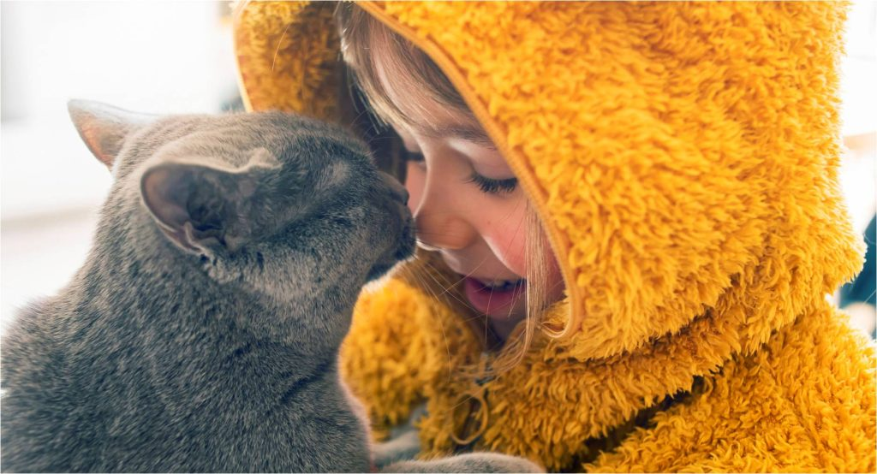 | © MARS
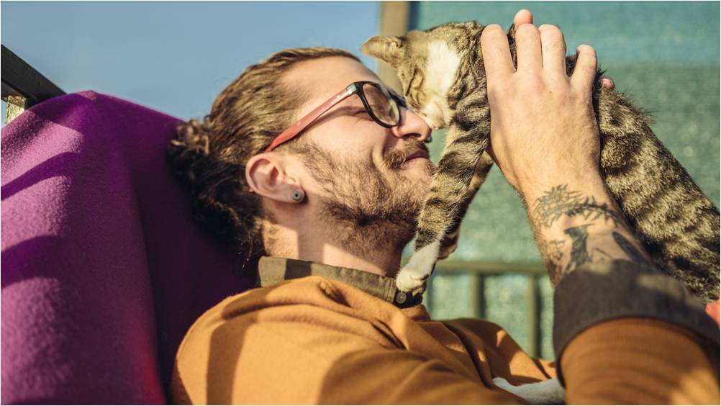 | © MARS
Eredeti tartalom: Mars Incorporated
Továbbította: Helló Sajtó! Üzleti Sajtószolgálat
Ez a sajtóközlemény a következő linken érhető el:

